小四动态
2023/12/28
来园情况
幼儿总人数：20人。今日入园：19人。
午餐时间
开饭啦！今天吃的是鹌鹑蛋卤猪肝、包菜炒粉丝、裙带菜虾米豆腐汤和小米饭，香喷喷的饭菜真可口！小朋友正在品尝！
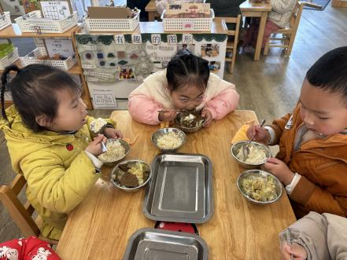 | 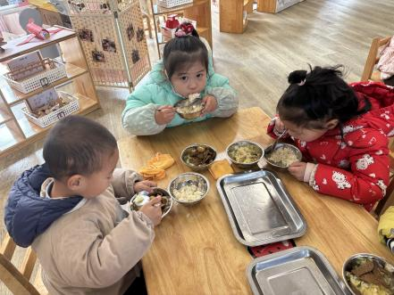 | 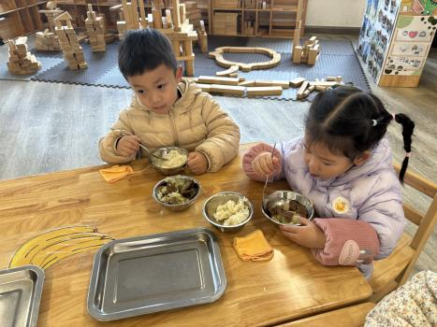
一手拿勺，一手扶碗，啊呜一口，细细嚼碎。
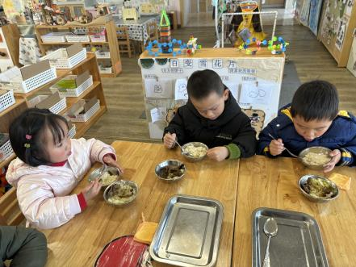 | 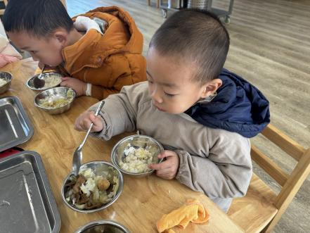 | 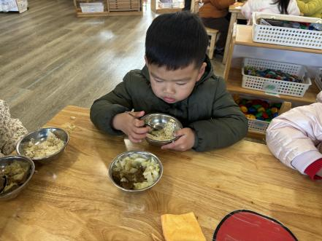
吃饭香香，胃口真好！
温馨提示：
明天开展庆元旦活动，小朋友可以穿红色的衣服来幼儿园哦！

